鼎阳科技：高端示波器/射频类产品持续放量，国产替代加速进行
来源： 爱集微
集微网消息，11月8日，深圳市鼎阳科技股份有限公司（证券简称：鼎阳科技证券代码：688112）召开了2022年第二次临时股东大会。
本次会议主要针对《关于公司第二届董事会董事薪酬的议案》《关于公司第二届监事会监事薪酬的议案》《关于选举第二届董事会非独立董事的议案》《关于选举第二届董事会独立董事的议案》《关于选举第二届监事会非职工监事的议案》五项议案进行表决审议。爱集微作为公司机构股东参与了本次会议，并在会后与公司与会高管就现阶段业务情况进行交流。
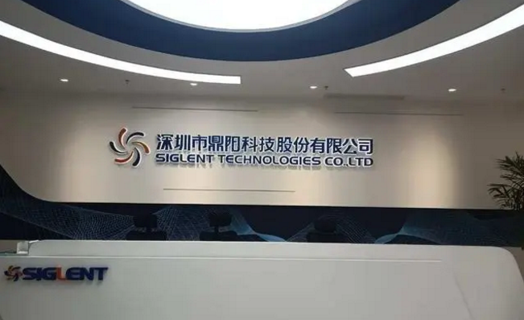
高端产品放量
公开资料显示，鼎阳科技是通用电子测试测量仪器行业第一家A股上市公司，也国内唯一一家具有数字示波器、信号发生器、频谱分析仪和矢量网络分析仪四大通用电子测试测量仪器主力产品研发、生产和全球化品牌销售能力的通用电子测试测量仪器厂家。
或许得益于公司产品体系的“独特性”，鼎阳科技2022年前三季度的成绩单也颇为亮眼。
公告显示，鼎阳科技2022年前三季度实现营收2.67亿，同比+28.21%，业绩增长主要系产品销售均价稳步提升，产品销量进一步增长。报告期内实现净利润1.01亿，同比+66.24%；扣非归母净利润0.92亿，同比+62.97%。
针对今年亮眼的业绩表现，公司董秘刘厚军表示：“我们所有产品的销量都在持续增长，不过高端产品的增速更快一些，很大程度上可以说是高端市场的增长带动了整体的增长。例如高端的示波器、高端的射频类产品，这些产品的增速很快，主要跟我们推出的新产品有关。”
“其实我们的新产品推出来之后，会有一个放量的过程；面市当年的销量不会特别大，但2-3年之内就会急剧放量。所以今年我们的示波器、射频类新品销量表现都很好。而这些产品的需求，还是与5G、汽车电子息息相关的，这些市场的发展带动了我们的产品需求增长。”
不仅如此，由于该领域国产化程度较低，留给国内厂商的发展空间巨大，因此鼎阳科技对于明年的市场需求也保持乐观。
刘厚军谈到：“现在公司在全球市场的占有率还很低，90%以上的市场份额是被国外的四大巨头所垄断，我们目前所撬动的只是其中一点点，这也意味着我们在这个行业的发展空间会很广。所以看明年的需求，我应该还是会继续保持增长。”
刘厚军指出：“其实现在的需求和市场都是现成的，无非就是客户选择哪家供应商的问题。我相信如果我们品牌和产品做得够好，至少三年都会持续实现替代。所以这个增长空间并不是短期内存在的，而是直到大家的份额都旗鼓相当了，可能会遇到增长的天花板，但这还言之尚早。”
国产替代空间巨大
如前所述，今年以来鼎阳科技的高端示波器和射频类产品快速放量。刘厚军也向爱集微谈到：“同样档次的产品，我们的综合性能不输给海外厂商，同时我们还有性价比优势，这也是我们产品竞争力的体现。”
刘厚军认为，在这个细分领域当中，国内外厂商的市占率差距太大，虽然国内厂商保持很高的增速，但近四、五年内的主力还是国外几家企业。
不过对方也强调：“我们产品最大的特点就是性价比高，这一特点的优势在目前全球经济不景气的时候其实会更明显，因为客户在注重研发的同时也要兼顾成本，所以就更需要考虑产品性价比的问题。”
之所以能够实现高性价比，其实是因为鼎阳科技在技术布局上的策略。“我们是将国外用于高端产品的技术迁移到中低端产品上，国外品牌一些只有在高端产品上才能看到的功能和技术，我们中低端产品就能够满足。”
刘厚军告诉爱集微，现阶段不论是全球市场分布还是公司销售额，仍以海外为重，这其实与当地电子行业的发达程度有关。“哪个国家和地区的电子行业越发达，相对的市场容量就更大一些，比如：欧洲、北美以及亚太地区的中国、日本。”
刘厚军表示：“虽然现阶段出口的销售额比重较大，但我们看到国内市场的增长非常迅速。除了产品层面的竞争优势外，国产替代也形成了比较强烈的需求，所以可以看到我们国内的增长是高于全球的增幅，这也是持续存在的一个趋势。”
根据鼎阳科技公告数据显示，2022年1-9月，鼎阳科技境内营收同比+79.93%，其中境内工业市场同比+131.78%。2022年第三季度单季，该公司境内营收同比+124.55%，其中境内工业市场同比+215.82%。

